|  |  |
| --- | --- |
| Nombre Alumno: |  |
| Matrícula |  |
| Curso: |  |
| Tarea: |  |
| Tutor Virtual: |  |
| Estado: |  |
| CCA: |  |

**Módulo 4. Perdón y reconciliación**

**Tarea 7. Acéptate a ti mismo.**

**Antes de iniciar tu tarea, considera los siguiente:**

* Leer con atención y responde lo que se te solicita.
* Revisa las instrucciones y recomendaciones para el envío de tu tarea.

**Iniciamos . . . Una vez analizado y comprendido el módulo, deberás realizar de manera individual, lo que a continuación se te pide:**

**Realiza las siguientes actividades:**

1. Imagínate delante de un espejo y describe cuales son algunas de las cualidades que tienes.
2. ¿Para qué eres bueno?
3. ¿En qué sobresales?
4. ¿Qué piensas que las demás personas admiran de ti?
5. ¿En qué te distingues del resto de las personas que te rodean?
6. Estos atributos que tienes debes aceptarlos como parte de tu persona porque eres único y distinto a todas las demás personas.

**Instrucciones para entrega de tareas:**

* En el archivo que haz descargado, podrás realizar tu tarea de acuerdo a las instrucciones que contiene el documento.
* Cuando hayas concluido la tarea, guarda el archivo en el disco duro de tu computadora o en alguna otra unidad de almacenamiento (USB, Drive, Dropbox). Al guardar, renombra el archivo agregando la clave de usuario y el número de tarea*. Ejemplo:* **S765435_Elizabeth_Olivier_M4_T7.**
* Para enviar tu tarea, deberás hacer clic en la plataforma educativa en la sección de **“Tareas”**, y posteriormente hacer clic en el botón **“entregar tareas”**; recuerda redactar un mensaje a tu tutor cuando la envíes y anexar el documento.
* Es importante validar que lo hayas subido correctamente, también en dicha sección podrás visualizar tu retroalimentación.
* Por último, ve a la sección **“calificaciones”** para verificar que tu calificación sea correcta, de lo contrario contacta a tu tutor de forma inmediata.

***NOTA:***

Estimado participante:

Deseamos que tengas éxito en la elaboración de tus tareas, éstas te ayudarán a desarrollar tus habilidades y competencias.

Por ello te compartimos la siguiente información:

**Rúbrica de evaluación de los participantes**

Está rúbrica se utilizará para la evaluación de tus tareas entregables, en caso dado obtengas una **calificación menor a 70**, podrás enviarla al tutor nuevamente, solo tienes dos oportunidades.

Te recomendamos revisar nuestro "Reglamento Académico"<http://bit.ly/Reglamento_Academico_CCA>

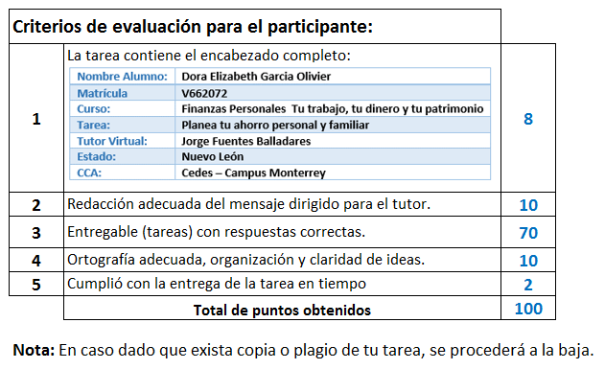

Te deseamos éxito en la elaboración de tus tareas, las cuales te ayudarán a desarrollar tus habilidades.

**“Educarse para la vida” Centro Virtual de Aprendizaje**